# Degalų kainos ES ir kitų šalių rinkose 2021 m. 24 savaitę

Tarptautinės kelių transporto sąjungos (IRU) duomenimis, 2021 m. 24­­ savaitę benzinas A-95 Urugvajuje pabrango 12,8 proc., Brazilijoje–4,3 proc., JAV–3,0 proc., o Lietuvoje atpigo 3,1 proc. Dyzelinas analizuojamu laikotarpiu Ispanijoje pabrango 24,2 proc., Urugvajuje–11,8 proc., Brazilijoje–3,6 proc., o Lietuvoje atpigo 2,6 proc.

Per analizuojamą laikotarpį (2021 m. 22–24 savaites) benzinas A-95 Urugvajuje pabrango 12,8 proc., Baltarusijoje–4,8 proc., Brazilijoje–4,3 proc., o Prancūzijoje atpigo 3,1 proc. Dyzelinas analizuojamu laikotarpiu Ispanijoje pabrango 25,2 proc., Urugvajuje–11,8 proc., Armėnijoje–4,8 proc., o Prancūzijoje atpigo 7,1 proc.

Degalų kainos ES ir kitų šalių rinkose 2021 m. 22–24 savaitėmis.

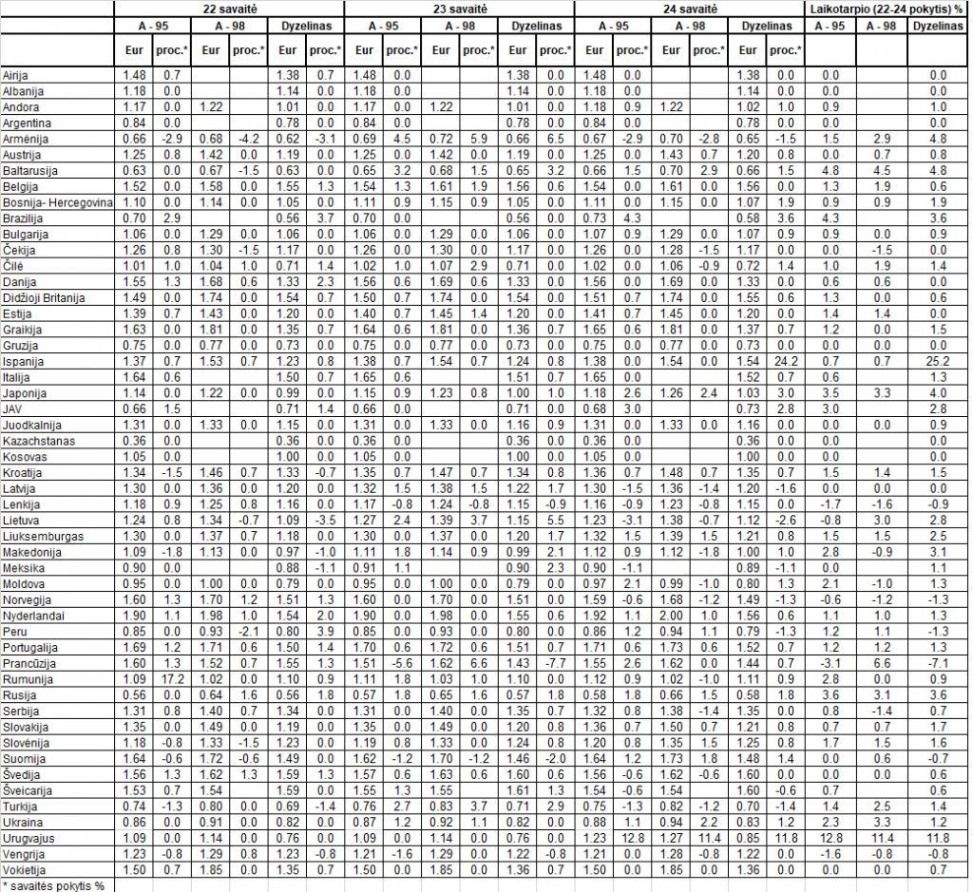

Šaltinis: IRU

*Šaltinis – ŽŪIKVC (LŽŪMPRIS)*

*Naudojant ŽUIKVC (LŽŪMPRIS) duomenis, būtina nurodyti šaltinį*